Conferenza stampa di lunedì 15 ottobre 2007

INAUGURATI I LAVORI PER UN NUOVO GIARDINO IN PIAZZA FONDERIA
IL SINDACO: “UN’OPERA CHE VALORIZZERÀ LO SCENARIO DELLA CALA”
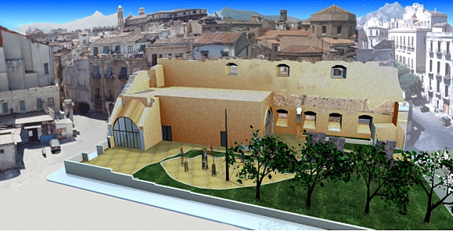

Un giardino pubblico di mille metri quadrati con vista sull’insenatura della Cala. E una nuova vita per i ruderi dell’ex opificio che nella prima metà del Novecento contribuì, con la lavorazione del ferro e della ghisa, allo sviluppo della città liberty.
Sono stati inaugurati stamattina i lavori per la riqualificazione di Piazza Fonderia, dove sarà realizzata una villetta con angolo-giochi per i più piccoli e punti di ristoro. Lo spazio verde sorgerà proprio davanti alle architetture delle fabbriche dismesse, che verranno recuperate e potranno fare da cornice per attività culturali.
Si compie così un’altra tappa del programma per restituire alla fruizione collettiva i luoghi costieri sui quali si affaccia la Palermo antica, dopo l’allestimento, nel 2005, del prato del Foro Italico e l’avvio, circa un anno fa, dei lavori per il parco archeologico del Castello a mare.
Nei prossimi giorni la ditta appaltatrice installerà il cantiere, che avrà una durata complessiva di 18 mesi e inizialmente non coinvolgerà le corsie stradali. Il progetto, curato dall’assessorato al Centro storico, dispone di un budget complessivo di 720 mila euro, finanziato con fondi comunali. L’importo dei soli lavori, al netto del ribasso d’asta (7,314 per cento) ed escludendo le varie somme destinate a spese e oneri accessori, è di 425 mila euro.
A eseguire le opere per conto del Comune saranno le imprese “Russo Gaetano” di Balestrate e “La fenice soc. coop.” di Partitico, riunite in associazione temporanea. L’Amministrazione ha avuto l’area in concessione dall’Agenzia del Demanio.
Cammarata: rivive il legame tra mare e città antica. “Giunge al traguardo dei lavori – sottolinea il sindaco Diego Cammarata – un altro progetto di grande importanza nel percorso che stiamo portando avanti per far rivivere il legame tra il mare e la città antica. Quest’opera contribuirà a valorizzare l’intera area davanti al golfo della Cala, dando vita a un nuovo luogo di incontro con una suggestiva ambientazione, nella quale cittadini e turisti potranno trascorrere il tempo libero e apprezzare, al tempo stesso, uno dei luoghi-simbolo della Palermo storica. Il recupero di piazza Fonderia arricchirà ulteriormente il paesaggio urbano nella fascia di lungomare che va dal prato del Foro Italico, inaugurato due anni fa, al parco archeologico del Castello a Mare, attualmente in fase di realizzazione. A questi interventi si aggiungono le opere fognarie in corso per il disinquinamento del mare, che rappresenta un elemento chiave del recupero ambientale di questa zona della città”.
L’allestimento della piazza e dell’ex opificio. Il giardino sarà idealmente diviso in tre parti: il prato nell’area più vicina al fronte a mare; uno spazio attrezzato nella fascia centrale, dove troveranno posto anche i giochi per bambini; la zona più interna, al servizio di un piccolo bar all’aperto. Le aiuole saranno arredate con essenze mediterranee e piante odorose. Previsti, inoltre, giochi d’acqua, vialetti e panchine.
L’intervento interesserà anche i locali dell’adiacente ex fonderia, con opere di tipo conservativo per gli elementi che mantengono tracce significative dell’impianto originario e azioni di ripristino per le parti che invece versano in cattive condizioni. Nella campata dell’ex opificio, una volta recuperata, sarà possibile allestire un caffè letterario e organizzare attività culturali.
La piazza trae il nome proprio dall’edificio costruito nel 1601 e destinato alla fusione del materiale d’artiglieria. Le attività della fonderia cessarono definitivamente dopo i bombardamenti del 1943, che distrussero gran parte del fabbricato, rimasto poi in stato d’abbandono.
“La realizzazione del nuovo giardino in piazza Fonderia e il recupero delle strutture residue delle ex fabbriche – afferma Nino Scimemi, assessore al Centro storico – miglioreranno la qualità urbanistica e ambientale di questo scorcio suggestivo della Palermo antica, che acquisterà anche un maggior pregio estetico e paesaggistico”.
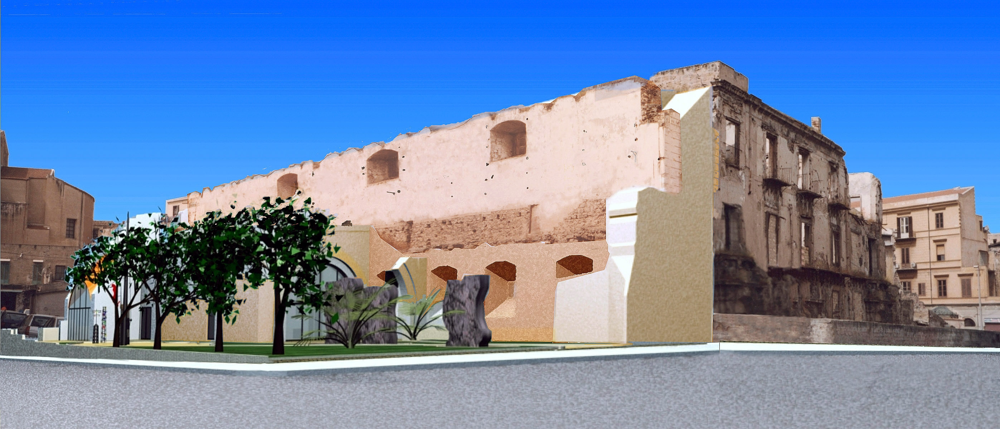

LA PALERMO ANTICA RISCOPRE IL MARE
La riqualificazione di piazza Fonderia rappresenta un tassello molto importante nel programma che l’Amministrazione comunale sta portando avanti per valorizzare i principali spazi costieri sui quali prospetta la città antica.
In questo cammino rientrano anche il prato del Foro Italico, allestito nel 2005, e il parco archeologico del Castello a mare, la cui realizzazione è iniziata nell’autunno 2006.
Altrettanto importanti sono, poi, gli interventi che puntano a ripulire il mare dagli scarichi fognari, con la costruzione degli impianti per lo smaltimento dei liquami. In particolare, si tratta del cantiere per il disinquinamento della Cala, che ormai va verso la conclusione, e del successivo potenziamento previsto nell’ambito dell’appalto da poco aggiudicato per il maxi impianto fognario che depurerà il mare nel tratto dal porto industriale al fiume Oreto.
Il prato del Foro Italico. Circa 40 mila metri quadrati di manto erboso, viali, panchine, arredi ornamentali in ceramica. E ancora, un percorso ciclabile, un’illuminazione notturna particolarmente suggestiva e un’ampia promenade lungo-costa con panorama a perdita d’occhio.
Nell’autunno del 2005 Palermo ha “riconquistato” il prato del Foro Italico. Una grande “terrazza” realizzata in cinque mesi, un’autentica oasi del tempo libero che domina la scena tra il golfo e l’antico quartiere della Kalsa, con un originale allestimento dai connotati prettamente contemporanei.
Il progetto di riqualificazione è partito dall’idea di dare a tutta l’area del Foro Italico una più forte identità, ricongiungendo la splendida vista del golfo col tessuto urbano circostante, ricco di testimonianze storiche e architettoniche. La firma è quella prestigiosa dell’architetto milanese Italo Rota. La spesa complessiva per la realizzazione dell’opera è stata di circa 873 mila euro (lavori eseguiti da maestranze interne e delle aziende collegate al Comune).
Il parco archeologico del Castello a mare. L’intervento, avviato nell’autunno 2006, punta a creare un autentico parco archeologico intorno ai resti del Castello a mare, prezioso frammento di storia incastonato fra la “vecchia” Palermo ed il golfo. Anche in questo caso, un modo per recuperare il “dialogo” tra l’area delle rovine e il mare. Il progetto è stato redatto dalla Soprintendenza culturale ai beni culturali nell’ambito di un accordo col Comune, che invece gestisce l’appalto.
Con una nuova campagna di scavi, saranno ulteriormente portate alla luce le strutture murarie del maschio arabo. Inoltre, saranno restaurate le parti superstiti e si ripristinerà la vista sul mare, con l’eliminazione di alcuni capannoni industriali.
A lavori conclusi riemergeranno tutti gli elementi dell’antico insediamento e l’originaria sagoma del porto. Sarà creata anche una passeggiata a mare che farà da trait d’union fra il panorama costiero e la suggestiva cornice della città vecchia. La parte su strada sarà configurata a raso per non nascondere i reperti archeologici.
Il parco del Castello a mare darà lo spunto per creare un percorso didattico guidato, con strumenti di orientamento su base informatica e postazioni informative lungo il percorso che sarà realizzato all’interno del complesso monumentale. L’importo complessivo dell’intervento supera i 5 milioni di euro.
Il disinquinamento. Stanno per giungere alla conclusione i lavori per il disinquinamento della Cala. Obiettivo del cantiere è la realizzazione di un nuovo sistema fognario per depurare il mare dagli scarichi di circa 180 mila abitanti che da decenni si riversano nell’antico porticciolo.
Il progetto si articola in tre parti fondamentali: un nuovo collettore, lungo un chilometro e denominato “Cala”, per intercettare le acque di scarico che finiscono in mare in corrispondenza del molo sud; l’impianto di sollevamento interrato di fronte a Porta Felice, apparecchiatura che assicurerà la raccolta e il pompaggio dei reflui provenienti dal collettore; tre chilometri di condotta premente per spingere le acque nere dall’impianto di sollevamento verso il tratto già funzionante del collettore “Sud-orientale” e, da questo, fino al depuratore di Acqua dei Corsari. L’importo complessivo è di 14 milioni di euro.
È stato recentemente aggiudicato, inoltre, l’appalto per il disinquinamento del mare in tutto il tratto compreso tra il porto industriale e il fiume Oreto. Sarà costruito un maxi impianto fognario che regolarizzerà gli scarichi di altri 300 mila abitanti.
Prevista l’installazione di sei chilometri di nuove condutture per raccogliere i reflui provenienti dalla zona centro-ovest della città e convogliarli all’impianto di sollevamento di Porta Felice. Da qui, poi, le acque nere verranno spinte fino al depuratore di Acqua dei Corsari. Nell’ambito di questo intervento, si potenzierà ulteriormente l’impianto della Cala, in particolare per quanto riguarda la stazione di pompaggio di Porta Felice (se ne raddoppierà la portata) e la “condotta premente”. L’importo complessivo dell’opera è di circa 24 milioni e mezzo di euro.

